# 第1天 HTML

【学习目标】

1. 了解什么是HTML
2. 了解HTML主要特性，主要变化及发展趋势
3. 掌握HTML的结构标签
4. 掌握HTML的主要标签(字体、图片、列表、链接等标签)
5. 能够编写图文并茂的页面

# JavaWeb课程体系介绍

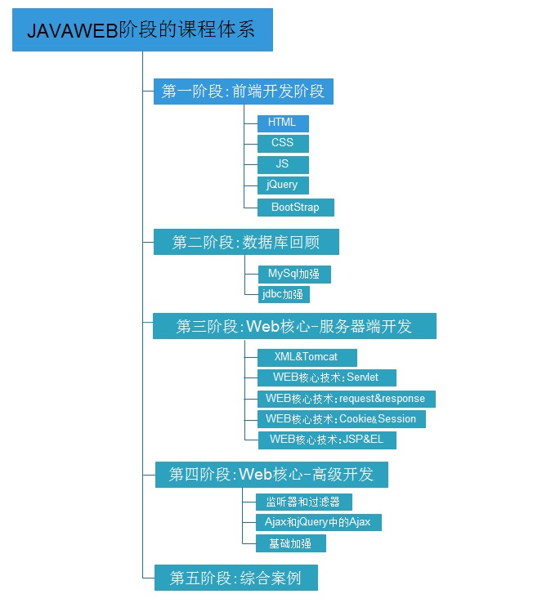

在JavaWeb阶段，我们会带领学员经历五个阶段的学习，如上图所示。

* 第一阶段（当前课程阶段）：前端开发阶段

开发要求：

1.可以读懂UI工程师编写的页面，在整个页面中根据自己的需求填写代码；

2.可以在指定位置进行简单内容的编写，核心目的在于显示数据；

3.掌握表单内容的编写；

4.掌握JS简单动画的使用

* 第二阶段：数据库基础回顾和进阶

开发要求：

1.必须会使用SQL语句进行数据库表操作；

2.会使用JDBC连接数据库和数据库连接池技术。为之后的框架打基础

* 第三阶段：服务端开发

开发要求：

1.会使用tomcat.可以将Web项目成功部署到Tomcat下，并通过浏览器可以访问；

2.可以进行服务器端程序开发，能够综合运用JavaWeb技术开发实际项目

* 第四阶段：服务器开发高级进阶

开发要求：

1.掌握监听器和过滤器的用法,重点会使用过滤器完成实际功能;

2.了解Ajax运行原理,掌握jQuery中的Ajax操作;

* 第五阶段：综合案例

开发要求：

1.掌握JavaWeb开发基本流程

2.linux操作系统的使用

3.掌握项目中的邮件发送、支付功能、缓存等技术的应用。

# 网站信息页面显示案例

## 需求分析

[案例一] 实现示例网站中 [公司简介] 页面的制作

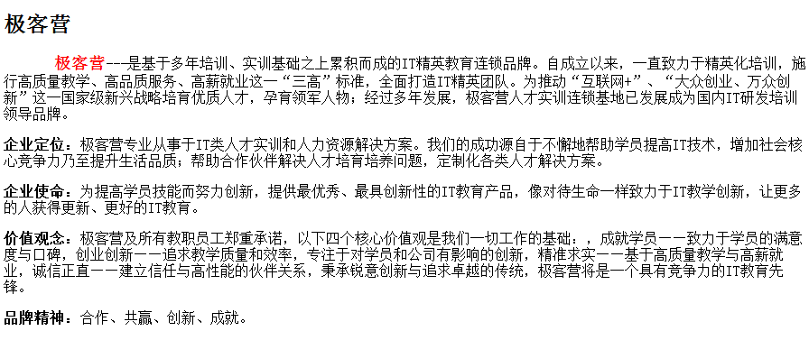

## 技术分析

### 什么是 HTML？

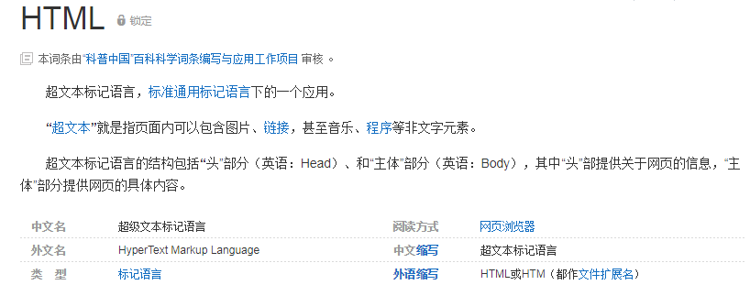

超文本标记语言: Hyper Text Markup Language

超文本: 功能比普通的文本更加的强大.

标记语言: 使用一组标签对内容进行描述的语言,它不是编程语言.是一种解释性的语言。

### 为什么学习 HTML？

静态页面，通过浏览器显示出来的静态的页面。可以和后台程序组合成项目网站。

### HTML 的语法和规范

1. Html 文件 都是以 .html 或者.htm 结尾.建议使用.html
2. Html文件分为头部<head></head> 和主体<body></body>组成的.
3. Html标签都是由开始标签和结束标签组成的（除自闭合标签）

例如:<p></p>

1. Html 标签忽略大小写，建议使用小写形式。
2. Html源码中忽略空格和换行

## HTML 入门

|  |
| --- |
| <html><!--开始标签-->  <head><!--头部标签-->  <!--网页标题标签-->  <title>网页标题</title>  </head>  <body><!--网页内容标签-->  网页的主体内容  </body>  </html><!--结束标签--> |

## HTML 排版标签 (文本标签)

1. 标题标签

从h1~h6 逐渐变小

特点：加粗并且加黑显示，独占一行，每行与其他行之间有间距

属性：align:取值 left(默认)/right/center

1. 水平线标签<hr/>

属性：color:颜色

size:粗细

width:长度

1. 段落标签<p></p>

特点：有段前段后间距，独占一行

1. 换行：<br/>
2. 字体标签<font></font>

必须结合属性使用

<font 属性=值>字体内容</font>

属性: color：字体的颜色,可以使用英文单词或者16进制

size：字体大小 1 2 3 4 +1 +2 +3 -1 -2 -3 … point=1/72英寸

face：设置字体 (黑体 ,楷体,华文隶书… )在系统中存在的字体

1. 注释：<!--注释--> 快捷键ctrl+/
2. 加粗<b></b>
3. 倾斜<i></i>

### 步骤分析

第一步: 创建一个Html文件

第二步: 创建一个标题标题 显示**极客营**

第三步: 创建四个段落的标签,分别显示文字内容.

第四步: 对文字内容进行完善(加粗 变色等等)

补充:特殊符号 (&nbsp;空格 &lt; &gt; 等)

### 代码实现

|  |
| --- |
| <!DOCTYPE html>  <html>  <head>  <meta charset="UTF-8">  <title>网站信息显示</title>  </head>  <body>  <h2 align="center">品牌故事</h2>  <hr>  <h1>极客营</h1>  <p><font color="red">极客营</font>---是基于多年培训、实训基础之上累积而成的IT精英教育 连锁品牌。自成立以来，一直致力于精英化培训，施行高质量教学、 高品质服务、高薪就业这一“三高”标准，全面打造IT精英团队。 为推动“互联网+”、“大众创业、万众创新”这一国家级新兴战略培 育优质人才，孕育领军人物；经过多年发展，极客营人才实训连锁 基地已发展成为国内IT研发培训领导品牌。</p>  <p><b>企业定位</b>：极客营专业从事于IT类人才实训和人力资源解决方案。 我们的成功源自于不懈地帮助学员提高IT技术，增加社会核心竞争力 乃至提升生活品质；帮助合作伙伴解决人才培育培养问题， 定制化各类人才解决方案。</p>  <p><b>企业使命</b>：为提高学员技能而努力创新，提供最优秀、最具创新性的 IT教育产品，像对待生命一样致力于IT教学创新，让更多的人获得更新 、更好的IT教育。</p>  <p><b>价值观念</b>极客营及所有教职员工郑重承诺，以下四个核心价值观是我们 一切工作的基础：，成就学员——致力于学员的满意度与口碑，创业创新—— 追求教学质量和效率，专注于对学员和公司有影响的创新，精准求实—— 基于高质量教学与高薪就业，诚信正直——建立信任与高性能的伙伴关系， 秉承锐意创新与追求卓越的传统，极客营将是一个具有竞争力的IT教育先锋。</p>  <p><b>品牌精神</b>：合作、共赢、创新、成就。</p>  </body>  </html> |

# 网站图片显示页面案例

## 需求分析



## 技术分析

1.<img/>标签

属性：

1) **src** :访问的图片的路径

路径分为相对路径和绝对路径

* 相对路径: 指定相对于当前文件的资源文件位置.

当前目录：直接写文件名称(文件名称包括后缀名称 .jpg .gif 等)

上一级目录：**../**文件名称（返回多级，加多个../）

下一级：目录名称/文件名称

* 绝对路径（用的较少）: 指定从盘符到资源文件的完整路径.

2) width：设置图片的宽度

3)height：设置图片的高度

一般情况下，设置图片的width和height，防止布局乱

4)alt：当图片无法正常显示的时候给出的提示信息，它的显示效果与浏览器有关

5)title: 鼠标移到图片时，显示的提示信息

### 步骤分析

第一步：创建一个 html 文件

第二步：创建一个图片标签显示 logo 图片

第三步：创建一个图片标签显示 header 图片

### 代码实现

|  |
| --- |
| <!DOCTYPE html>  <html>  <head>  <meta charset="UTF-8">  <title>头部图片显示页面</title>  </head>  <body>  <!--logo图片-->  <img src="../img/logo.png" alt="logo图片" width="327" height="58" />  <!--header图片-->  <img src="../img/header.png" alt="header图片" width="299" height="51">  </body>  </html> |

# 网站友情链接显示页面案例

## 需求分析

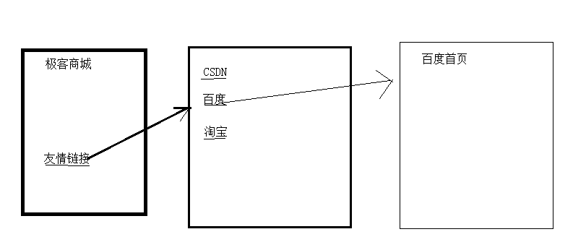

## 技术分析

【HTML的列表标签】

1. 无序列表

<ul>

<li>CSDN</li>

<li>百度</li>

</ul>

属性：

type:指定无序列表前项目符号

1. 有序列表

<ol>

<li>淘宝</li>

<li>阿里巴巴</li>

</ol>

属性：

type:指定列表项前面的序号（1,a,A,i,I）有序列表

disc circle square无序列表

reversed:倒叙 html5里有的属性

start:起始值

1. 超链接标签<a></a>

属性：href:超链接的地址

target:指定页面显示的位置

_self:默认取值，覆盖当前页面本身

_blank:打开新页面

frame的name取值

### 步骤分析

* 创建一个无序列表
* 使用超链接标签包含文本

### 代码实现

|  |
| --- |
| <!DOCTYPE html>  <html>  <head>  <meta charset="UTF-8">  <title>友情链接显示页面</title>  </head>  <body>  <!--列表项-->  <ul>  <li><a href="http://www.csdn.net">CSDN</a></li>  <li><a href="http://www.baidu.com">百度</a></li>  <li><a href="#">淘宝</a></li>  <li><a href="#">阿里巴巴</a></li>  </ul>  </body>  </html> |

# 网站首页显示案例

## 需求分析

网站首页显示页面

## 技术分析

|  |  |  |
| --- | --- | --- |
| 单元格 |  |  |
|  |  |  |
|  |  |  |

1.HTML的表格标签

1) 表格标签（组合标签）：

<table>

<tr>

<td>单元格1</td>

<td>单元格2</td>

</tr>

</table>

2) 表格的属性：

table标签上

border ：表格边框

width ：表格宽度

height ：表格高度

align ：水平方向对齐方式 left/ center/ right

bgcolor ：背景色

cellspacing : 单元格与单元格之间的间距

cellpadding : 单元格与内容的填充

tr标签上的属性

bgcolor:背景色

align:本行文本对其方式 left/center/right

valign : 垂直方向对其方式 top/middle/bottom

height:行高

td标签上属性与tr属性类似

2.HTML的表格跨行跨列操作】

|  |  |  |  |
| --- | --- | --- | --- |
|  | |  |  |
|  |  | |  |
|  |  |
|  |  |  |

实现:

在td标签上使用下面的属性

跨列：colspan="值"

跨行：rowspan="值"

### 步骤分析

第一步：网站首页分为八行一列的表格

第二步：实现第一行头部：（一行三列表格）



第三步：实现第二行（用font，a实现）



第四步：实现第三行（静态图片）

第五步：实现第四行（嵌入一个三行七列的表格）  
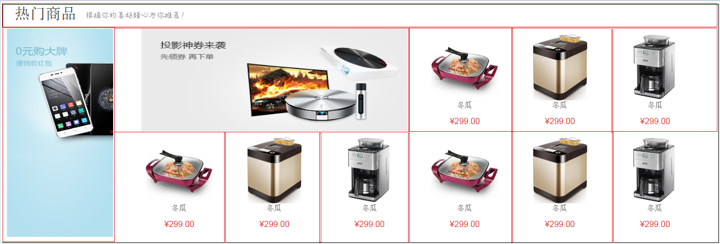

第六步：实现第五行（插入图片）

第七步：实现第六行：复制第四行内容

第八步：实现第七行（插入图片）

第九步：实现第八行（写文本标签）

### 代码实现

|  |
| --- |
| <!DOCTYPE html>  <html>  <head>  <meta charset="UTF-8">  <title>网站首页</title>  </head>  <body>  <!--第一步：8行1列表格-->  <table border="1" width="1300px" align="center">  <!--第一行-->  <tr>  <td height="58">  <!--嵌入一行三列的表格-->  <table border="1" width="100%" height="100%">  <tr>  <td width="40%">  <img src="../img/logo.png">  </td>  <td width="40%">  <img src="../img/header.png">  </td>  <td>  <a href="#"><font color="blue">&nbsp;&nbsp;登录&nbsp;&nbsp;</font></a>  <a href="#"><font color="blue">&nbsp;&nbsp;注册&nbsp;&nbsp;</font></a>  <a href="#"><font color="blue">&nbsp;&nbsp;购物车&nbsp;&nbsp;</font></a>  </td>  </tr>  </table>  </td>  </tr>  <!--第二行-->  <tr height="50">  <td bgcolor="black">  <a href="#"><font color="grey" size="4">&nbsp;&nbsp;首页&nbsp;&nbsp;</font></a>  <a href="#"><font color="white" size="3">&nbsp;&nbsp;手机数码&nbsp;&nbsp;</font></a>  <a href="#"><font color="grey" size="3">&nbsp;&nbsp;电脑办公&nbsp;&nbsp;</font></a>  <a href="#"><font color="grey" size="3">&nbsp;&nbsp;电脑办公&nbsp;&nbsp;</font></a>  <a href="#"><font color="grey" size="3">&nbsp;&nbsp;电脑办公&nbsp;&nbsp;</font></a>      </td>  </tr>  <!--第三行-->  <tr>  <td>  <img src="../img/1.jpg" width="100%">  </td>  </tr>  <!--第四行-->  <tr>  <td height="525px">  <!--嵌入3行七列表格-->  <table border="1" width="100%" height="100%">  <tr height="50">  <td colspan="7">  <font size="6">&nbsp;&nbsp;最新商品&nbsp;&nbsp;&nbsp;&nbsp;&nbsp;</font>  <img src="../img/title2.jpg">  </td>    </tr>  <tr align="center">  <td rowspan="2" width="220px">  <a href="#"><img src="../img/big01.jpg"></a>  </td>  <td colspan="3" width="540" height="236">  <a href="#"><img src="../img/middle01.jpg"></a>  </td>    <td width="180">  <img src="../img/small03.jpg"><br>  <font size="2">电炒锅</font><br><br>  <font size="2" color="red">￥299</font>  </td>  <td width="180">  <img src="../img/small03.jpg"><br>  <font size="2">电炒锅</font><br><br>  <font size="2" color="red">￥299</font>  </td>  <td width="180">  <img src="../img/small03.jpg"><br>  <font size="2">电炒锅</font><br><br>  <font size="2" color="red">￥299</font>  </td>  </tr>  <tr align="center">    <td width="180">  <img src="../img/small03.jpg"><br>  <font size="2">电炒锅</font><br><br>  <font size="2" color="red">￥299</font>  </td>  <td width="180">  <img src="../img/small03.jpg"><br>  <font size="2">电炒锅</font><br><br>  <font size="2" color="red">￥299</font>  </td>  <td width="180">  <img src="../img/small03.jpg"><br>  <font size="2">电炒锅</font><br><br>  <font size="2" color="red">￥299</font>  </td>  <td width="180">  <img src="../img/small03.jpg"><br>  <font size="2">电炒锅</font><br><br>  <font size="2" color="red">￥299</font>  </td>  <td width="180">  <img src="../img/small03.jpg"><br>  <font size="2">电炒锅</font><br><br>  <font size="2" color="red">￥299</font>  </td>  <td width="180">  <img src="../img/small03.jpg"><br>  <font size="2">电炒锅</font><br><br>  <font size="2" color="red">￥299</font>  </td>  </tr>  </table>  </td>  </tr>  <!--第五行-->  <tr>  <td>  <img src="../img/ad.jpg" width="100%">  </td>  </tr>  <!--第六行-->  <tr>  <td height="525px">  <!--嵌入3行七列表格-->  <table border="1" width="100%" height="100%">  <tr height="50">  <td colspan="7">  <font size="6">&nbsp;&nbsp;热门商品&nbsp;&nbsp;&nbsp;&nbsp;&nbsp;</font>  <img src="../img/title2.jpg">  </td>    </tr>  <tr align="center">  <td rowspan="2" width="220px">  <a href="#"><img src="../img/big01.jpg"></a>  </td>  <td colspan="3" width="540" height="236">  <a href="#"><img src="../img/middle01.jpg"></a>  </td>    <td width="180">  <img src="../img/small03.jpg"><br>  <font size="2">电炒锅</font><br><br>  <font size="2" color="red">￥299</font>  </td>  <td width="180">  <img src="../img/small03.jpg"><br>  <font size="2">电炒锅</font><br><br>  <font size="2" color="red">￥299</font>  </td>  <td width="180">  <img src="../img/small03.jpg"><br>  <font size="2">电炒锅</font><br><br>  <font size="2" color="red">￥299</font>  </td>  </tr>  <tr align="center">    <td width="180">  <img src="../img/small03.jpg"><br>  <font size="2">电炒锅</font><br><br>  <font size="2" color="red">￥299</font>  </td>  <td width="180">  <img src="../img/small03.jpg"><br>  <font size="2">电炒锅</font><br><br>  <font size="2" color="red">￥299</font>  </td>  <td width="180">  <img src="../img/small03.jpg"><br>  <font size="2">电炒锅</font><br><br>  <font size="2" color="red">￥299</font>  </td>  <td width="180">  <img src="../img/small03.jpg"><br>  <font size="2">电炒锅</font><br><br>  <font size="2" color="red">￥299</font>  </td>  <td width="180">  <img src="../img/small03.jpg"><br>  <font size="2">电炒锅</font><br><br>  <font size="2" color="red">￥299</font>  </td>  <td width="180">  <img src="../img/small03.jpg"><br>  <font size="2">电炒锅</font><br><br>  <font size="2" color="red">￥299</font>  </td>  </tr>  </table>  </td>  </tr>  <!--第七行-->  <tr>  <td>  <img src="../img/footer.jpg">  </td>  </tr>  <!--第八行-->  <tr align="center">  <td>  <p>  <a href="#"><font size="2" color="blue">关于我们</font></a>  <a href="#"><font size="2" color="blue">联系我们</font></a>  <a href="#"><font size="2" color="blue">招贤纳士</font></a>  <a href="#"><font size="2" color="blue">法律声明</font></a>  <a href="#"><font size="2" color="blue">友情链接</font></a>  <a href="#"><font size="2" color="blue">支付方式</font></a>  <a href="#"><font size="2" color="blue">配送方式</font></a>  <a href="#"><font size="2" color="blue">服务声明</font></a>  <a href="#"><font size="2" color="blue">广告声明</font></a>  </p>  <p>  <font size="2">Copyright © 2009-2017 极客商城 版权所有 </font>  </p>  </td>  </tr>  </table>  </body>  </html> |

# 网站后台管理页面案例

## 需求分析

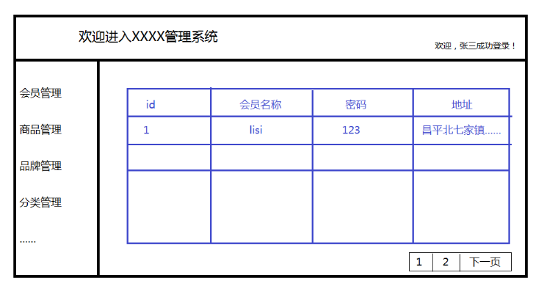

## 技术分析

1.框架集标签<frameset></frameset>

作用：将页面进行区域的划分

属性：cols="20%,*" 垂直分割成多列，取值可以是百分比，可以是数值，其中一个可以是*。

rows="" 水平分割成多行，取值可以是百分比，可以是数值，其中一个可以是*。

注意事项：应用该标签时，页面中不能包含body标签  
 frameset可以进行嵌套使用，完成较复杂的页面分割

2.frame标签

作用：在每个区域中使用frame标签显示页面

属性：src指定该区域显示的页面地址

name:为区域起名，配合a标签上的target使用。

### 步骤分析

第一步：创建页面"后台管理系统页面.html"

第二步：使用frameset标签将页面进行划分成top，left，rigth三部分，为right部分frame添加name属性

第三步：分别创建top.html，left.html，right.html等页面

第四步：在left.html中创建列表和超链接文本，添加target属性。

### 代码实现

后台管理系统显示页面.html代码

|  |
| --- |
| <!DOCTYPE html>  <html>  <head>  <meta charset="UTF-8">  <title>后台管理</title>  </head>  <frameset rows="20%,*">  <frame src="top.html" />  <!--第二行嵌入一个框架集-->  <frameset cols="25%,*">  <frame src="left.html" />  <frame name="right" src="right.html" />  </frameset>  </frameset>  </html> |

left.html页面

|  |
| --- |
| <!DOCTYPE html>  <html>  <head>  <meta charset="UTF-8">  <title></title>  </head>  <body>  <ul>  <li><a href="member.html" target="right">会员管理</a></li>  <li><a href="product.html" target="right">商品管理</a></li>  <li><a href="brand.html" target="right">品牌管理</a></li>  <li><a href="type.html" target="right">分类管理</a></li>  </ul>  </body>  </html> |

其余页面在此略。